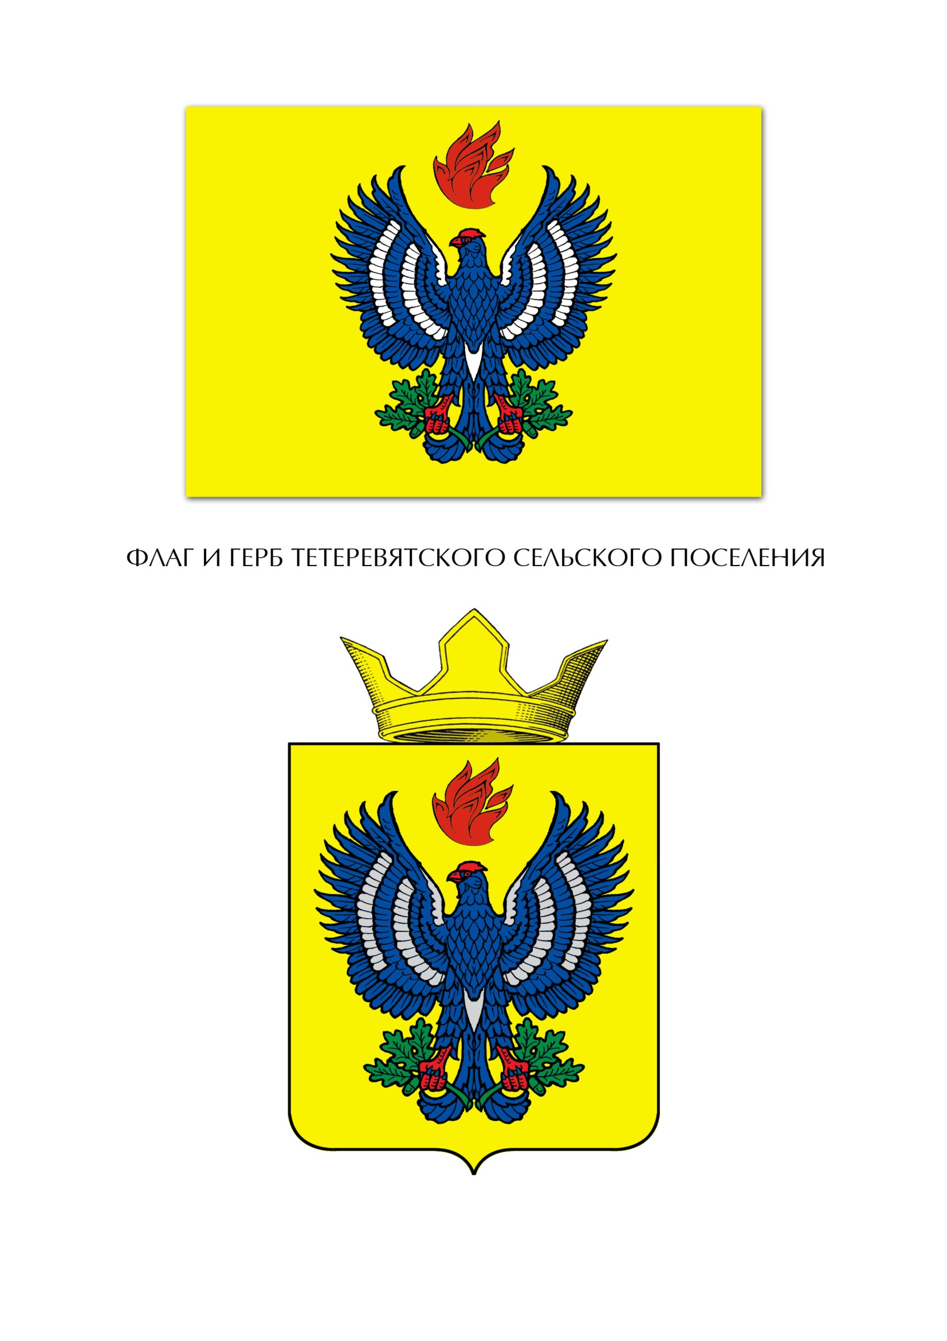

П О С Т А Н О В Л Е Н И Е
АДМИНИСТРАЦИИ ТЕТЕРЕВЯТСКОЕ СЕЛЬСКОГО ПОСЕЛЕНИЯ ЖИРНОВСКОГО МУНИЦИПАЛЬНОГО РАЙОНА
ВОЛГОГРАДСКОЙ ОБЛАСТИ

от 01.11.2019г. № 46
О проведении общественного обсуждения дизайн-проекта территории, подлежащей благоустройству по муниципальной программе «Формирование современной городской среды Тетеревятское сельского поселения на 2020 год»

В целях реализации Федерального закона от 6 октября 2003 г. № 131-ФЗ «Об общих принципах организации местного самоуправления в Российской Федерации», постановления Правительства Российской Федерации от 10 февраля 2017 г. № 169 «Об утверждении Правил предоставления и распределения субсидий из федерального бюджета бюджетам субъектов Российской Федерации на поддержку государственных программ субъектов Российской Федерации и муниципальных программ формирования современной городской среды», руководствуясь Уставом Тетеревятское сельского поселения Жирновского муниципального района Волгоградской области, администрация Тетеревятское сельского поселения Жирновского муниципального района Волгоградской области п о с т а н о в л я е т:

1. Провести общественное обсуждение дизайн-проекта по благоустройству общественной территории Тетеревятское сельского поселения, расположенной на ул. Молодежная , за зданием ДК с 01.11.2019 по 01.12.2019 г.
2. Опубликовать извещение о проведении публичных слушаний и дизайн-проект благоустройства общественной территории на официальном сайте администрации Тетеревятское сельского поселения.
3. Определить места и способы для приема предложений от населения:
- здание администрации Тетеревятское сельского поселения по адресу: ул Молодежная, д. 39
- на электронную почту администрации Тетеревятское сельского поселения – adm-teterevyatskaya@yandex.ru
4. Контроль за исполнением настоящего постановления оставляю за собой.
5. Настоящее постановление вступает в силу со дня его подписания, подлежит размещению на официальном сайте администрации Тетеревятское сельского поселения.

Глава Тетеревятское сельского поселения В.В. Быков

